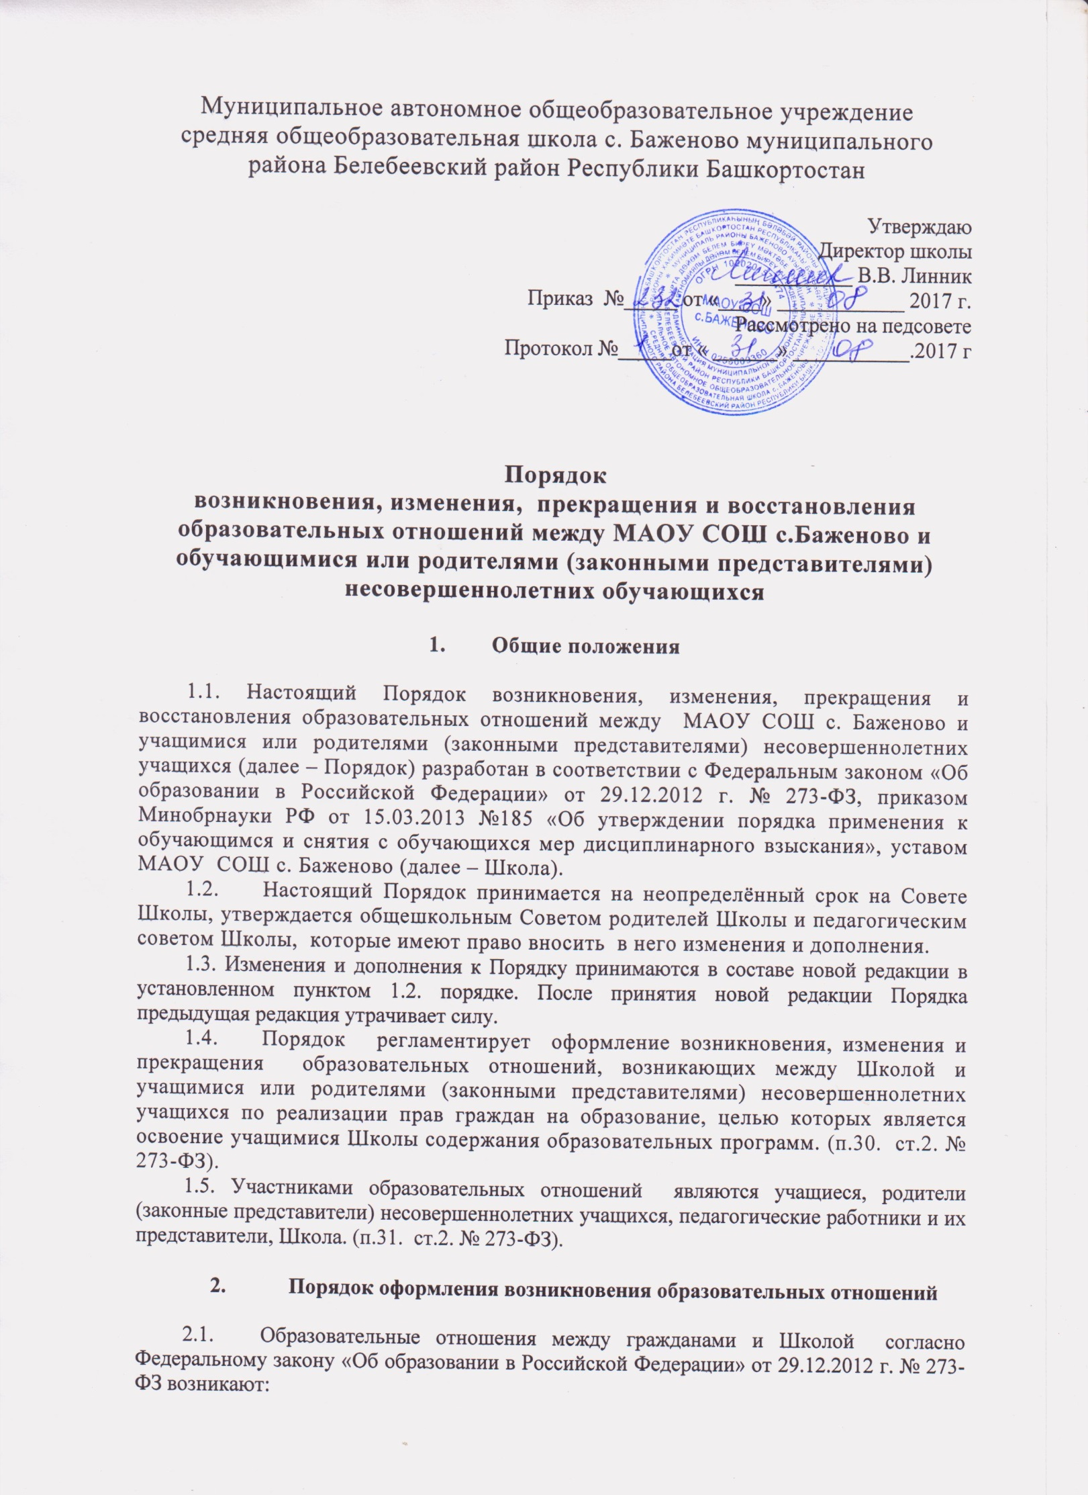
Муниципальное автономное общеобразовательное учреждение
средняя общеобразовательная школа с. Баженово муниципального района Белебеевский район Республики Башкортостан

Утверждаю
Директор школы
___________ В.В. Линник
Приказ №_____ от «____» ____________ 2017 г.
Рассмотрено на педсовете
Протокол №_____от « ______» ___________.2017 г

Порядок
возникновения, изменения, прекращения и восстановления образовательных отношений между МАОУ СОШ с.Баженово и обучающимися или родителями (законными представителями) несовершеннолетних обучающихся

1. Общие положения

1.1. Настоящий Порядок возникновения, изменения, прекращения и восстановления образовательных отношений между МАОУ СОШ с. Баженово и учащимися или родителями (законными представителями) несовершеннолетних учащихся (далее – Порядок) разработан в соответствии с Федеральным законом «Об образовании в Российской Федерации» от 29.12.2012 г. № 273-ФЗ, приказом Минобрнауки РФ от 15.03.2013 №185 «Об утверждении порядка применения к обучающимся и снятия с обучающихся мер дисциплинарного взыскания», уставом МАОУ СОШ с. Баженово (далее – Школа).
1.2. Настоящий Порядок принимается на неопределённый срок на Совете Школы, утверждается общешкольным Советом родителей Школы и педагогическим советом Школы, которые имеют право вносить в него изменения и дополнения.
1.3. Изменения и дополнения к Порядку принимаются в составе новой редакции в установленном пунктом 1.2. порядке. После принятия новой редакции Порядка предыдущая редакция утрачивает силу.
1.4. Порядок регламентирует оформление возникновения, изменения и прекращения образовательных отношений, возникающих между Школой и учащимися или родителями (законными представителями) несовершеннолетних учащихся по реализации прав граждан на образование, целью которых является освоение учащимися Школы содержания образовательных программ. (п.30. ст.2. № 273-ФЗ).

1.5. Участниками образовательных отношений являются учащиеся, родители (законные представители) несовершеннолетних учащихся, педагогические работники и их представители, Школа. (п.31. ст.2. № 273-ФЗ).

2. Порядок оформления возникновения образовательных отношений

2.1. Образовательные отношения между гражданами и Школой согласно Федеральному закону «Об образовании в Российской Федерации» от 29.12.2012 г. № 273-ФЗ возникают:
1) при приёме на обучение в Школу по основной образовательной программе соответствующего уровня общего образования в очной, очно-заочной или заочной форме; (ч.1.ст.53; ч.2.ст.17 №273-ФЗ)
2) при прохождении промежуточной аттестации и (или) государственной итоговой аттестации.
2.2. При приёме на обучение в Школу по основной образовательной программе соответствующего уровня общего образования в очной, очно-заочной или заочной форме права и обязанности обучающегося, предусмотренные законодательством об образовании, уставом Школы, Правилами внутреннего распорядка учащихся и иными локальными нормативными актами Школы, возникают у гражданина с даты, указанной в приказе директора Школы о его приёме. (ч.4. ст.53 № 273-ФЗ)
Приказ о приёме гражданина на обучение по основной образовательной программе соответствующего уровня общего образования с указанием формы обучения издается Школой в течение 7 рабочих дней после приёма документов. (п.16 Порядка приема граждан в общеобразовательные учреждения, утв. приказом Минобрнауки России от 15.02. 2012 № 107)
2.3. Образовательные отношения возникают между Школой и лицами, осваивающими основную образовательную программу в форме семейного образования или самообразования, либо обучавшимися по не имеющей государственную аккредитацию образовательной программе с момента издания приказа директора о зачислении в Школу экстерна для прохождения промежуточной аттестации и (или) государственной итоговой аттестации. (ч.1.п.9.ст. 33; ч.1. ст. 53 № 273-ФЗ)
1) родители (законные представители) несовершеннолетних, выбравшие для своих детей форму семейного образования, обращаются с письменным заявлением в Управление образования МР, на территории которого они проживают; (ч. 5 ст. 63. № 273- ФЗ)
2) приказ о зачислении в Школу экстерна для прохождения промежуточной аттестации и (или) государственной итоговой аттестации издается на основании распоряжения Управления образования, осуществляющему учёт форм получения несовершеннолетними, подлежащими обучению, общего образования; (ч. 5 ст. 63. № 273- ФЗ)
3) несовершеннолетние, подлежащие обучению и не имеющие основного общего или среднего общего образования, осваивающие основную образовательную программу в форме семейного образования или самообразования, либо обучавшиеся по не имеющей государственную аккредитацию образовательной программе, проходят экстерном промежуточную и государственную итоговую аттестацию в Школе бесплатно; (ч.3. ст. 34 № 273-ФЗ)
4) промежуточная аттестация для обучавшихся в форме семейного образования или самообразования проводится Школой в формах, определенных учебным планом Школы, и в порядке, установленном Положением о проведении промежуточной аттестации учащихся в Школе; (ч.1. ст. 58 № 273- ФЗ).
5) Школа, родители (законные представители) несовершеннолетнего, обеспечивающие получение несовершеннолетним общего образования в форме семейного образования, обязаны создать ему условия для ликвидации академической задолженности и обеспечить контроль за своевременностью её ликвидации; (ч. 4. ст. 58. № 273-ФЗ).
6) несовершеннолетние, обучающиеся по образовательным программам начального общего, основного общего и среднего общего образования в форме семейного образования, не ликвидировавшие в установленные сроки академической задолженности, продолжают получать образование, либо в Школе, либо в другом общеобразовательном учреждении ; (ч.10. ст.57. № 273-ФЗ)
7) государственная итоговая аттестация для несовершеннолетних, обучавшихся в форме семейного образования или самообразования, проводится Школой в соответствии с законодательством об образовании.
Государственная итоговая аттестация по образовательным программам среднего общего образования проводится в форме единого государственного экзамена;( ч.13. ст. 59. № 273-ФЗ)
8) несовершеннолетним, обучавшимся в форме семейного образования или самообразования, успешно прошедшим государственную итоговую аттестацию, Школа выдает документ (аттестат) об образовании соответствующего уровня; (ч.4,6. ст.60. № 273-ФЗ)
9) несовершеннолетним, обучавшимся в форме семейного образования или самообразования, не прошедшим государственной итоговой аттестации, Школа выдает справку об обучении установленного образца. (ч.12. ст.60. № 273-ФЗ)
10) В случае приема на обучение в ОО по адаптированной образовательной программе для обучающегося на дому , изданию приказа о приеме лица на обучение в ОО предшествует заключение договора об организации обучения на дому.

3. Изменение образовательных отношений

3.1. Образовательные отношения изменяются в случае изменения условий получения учащимся образования по конкретной основной или дополнительной образовательной программе, повлекшего за собой изменение взаимных прав и обязанностей учащегося и Школы. (ч.1. ст.57. № 273-ФЗ)
3.2. Образовательные отношения могут быть изменены:
3.2.1. По инициативе обучающегося или родителей (законных представителей) несовершеннолетнего учащегося по заявлению в письменной форме с указанием причины:
1) изменение формы получения образования или формы обучения; (п.1.ч.1.ст.34., п.1.ч.3.ст. 44 № 273-ФЗ)
2) предоставление условий для обучения с учётом особенностей психофизического развития и состояния здоровья обучающегося; (п.2.ч.1.ст.34. № 273-ФЗ)
3) организация обучения по индивидуальному учебному плану, в том числе ускоренное обучение, в пределах осваиваемой образовательной программы; (п.3.ч.1.ст.34. № 273-ФЗ)
4) организация обучения на дому или в медицинской организации по заключению медицинской организации; (ч.5. ст. 41. № 273-ФЗ)
5) организация обучения с сочетанием различных форм получения образования и форм обучения. (ч.4. ст. 17 № 273-ФЗ)
3.2.2. По инициативе Школы с указанием причины:
1) изменение формы обучения с очной на очно-заочную или заочную на основании решения педагогического совета и с согласия с родителей (законных представителей) несовершеннолетнего обучающегося, достигшего возраста пятнадцати лет;
2) организация обучения учащихся с ограниченными возможностями здоровья совместно с другими обучающимися Школы, либо в отдельных классах. (ч.4. ст.79 № 273-ФЗ)
3.3. Основанием для изменения образовательных отношений является приказ директора Школы. (ч.3. ст.57. № 273-ФЗ)
Права и обязанности обучающегося, предусмотренные законодательством об образовании и локальными нормативными актами Школы, изменяются с даты издания приказа или с даты указанной в приказе. (ч.4. ст.57. № 273-ФЗ)

4. Прекращение образовательных отношений

4.1. Образовательные отношения прекращаются в связи с отчислением обучающегося из Школы.
Учащиеся могут быть отчислены из Школы в случаях, предусмотренных Федеральным законом «Об образовании в Российской федерации» от 29.12. 2012 № 273-ФЗ и уставом Школы:
1) в связи с получением образования (завершение основного общего или среднего общего образования); (п.1.ч. 1. ст.61. № 273-ФЗ)
2) досрочно по инициативе обучающегося или родителей (законных представителей) несовершеннолетнего обучающегося, в том числе в случае перевода учащегося для продолжения освоения образовательной программы в другое образовательное учреждение; (п.1.ч. 2. ст.61. № 273-ФЗ)
3) досрочно по инициативе Школы в случае применения к обучающемуся, достигшему возраста пятнадцати лет, отчисления как меры дисциплинарного взыскания за неоднократное совершение дисциплинарных проступков, а также в случае установления нарушения порядка приёма в Школу, повлекшего по вине обучающихся или родителей (законных представителей) несовершеннолетнего обучающегося его незаконное зачисление в Школу; (п.2. ч.2. ст.61., ч.2. ст. 57. № 273-ФЗ)
4) по обстоятельствам, не зависящим от воли обучающегося или родителей (законных представителей) несовершеннолетнего обучающегося и Школы, в том числе в случае ликвидации Школы. (п.3. ч.2. ст.61. № 273-ФЗ)
4.2. Досрочное прекращение образовательных отношений по инициативе обучающегося или родителей (законных представителей) несовершеннолетнего учащегося не влечет за собой возникновение каких-либо дополнительных, в том числе материальных, обязательств обучающегося перед Школой. (п.1.ч. 1. ст.61. № 273-ФЗ)
4.3. Основанием для прекращения образовательных отношений является приказ директора, об отчислении обучающегося из Школы.
При досрочном прекращении образовательных отношений в случае наличия договора между Школой и родителями (законными представителями) несовершеннолетнего обучающегося об оказании платных образовательных услуг такой договор расторгается на основании приказа об отчислении обучающегося из Школы.
Права и обязанности обучающегося, предусмотренные законодательством об образовании и локальными нормативными актами Школы, прекращаются с даты его отчисления из Школы. (ч. 4. ст.61. № 273-ФЗ)
4.4. При досрочном прекращении образовательных отношений Школа в трехдневный срок после издания приказа об отчислении обучающегося выдает ему или родителям (законным представителям) несовершеннолетнего учащегося, отчисленному из Школы, в соответствии с законодательством в сфере образования справку установленного образца об обучении. (ч. 5. ст.61. № 273-ФЗ)

5. Восстановление образовательных отношений

5.1. Восстановление образовательных отношений с обучающимися Школы, прекратившимися по основанию, указанному в ч.3.п.4.1. настоящего Порядка, осуществляется на основании письменного обращения родителей (законных представителей) несовершеннолетнего гражданина и решения Комиссии по урегулированию споров между участниками образовательных отношений о восстановлении его в статусе обучающегося Школы. (п. 14.Порядка применения к обучающимся и снятия с обучающихся мер дисциплинарного взыскания, утв. приказом Минобрнауки России от 15.03.2013 г. № 185)

